

**贝特瑞（江苏）新能源材料有限公司**

**负极六号厂房信息化项目系统**

**基础数据模块功能蓝图报告**

|  |  |  |  |
| --- | --- | --- | --- |
| 文件编号： | | 所属项目编号： | |
| 所属项目名称： 亚控贝特瑞负极项目组 | | 部 门： | |
| 版 本 号：1.0 | 受控状态：0 | | 密 级： |
| 总 页 数： | 正文： | | 附 录：0 |
| 编 制： 2021-12-02  日 期： | 审 核：  日 期： | | 批 准：  日 期： |

**©北京亚控科技发展有限公司**

1. **功能确认清单**
   1. 相关系统功能模块及子模块清单如下：

|  |  |  |  |
| --- | --- | --- | --- |
| 主功能模块 | 子功能模块 | 功能点 | 用户补充 |
| 基础数据管理 | 批次规则定义 | 根据批次定义规则生成生产批次，并用于生产统计和追溯 |  |
| 产线站点管理 | 定义管理产线以及站点对应的工艺 |  |
| 工艺路径管理 | 定义管理工序缩写，工艺路径，理论收率等 |  |
| 制造BOM表管理 | 定义管理BOM表 |  |
| 关键工艺参数管理 | 定义生产的关键工艺参数，系统会对关键参数进行监控追溯 |  |
| 质检项管理 | 管理需要质检的质检项以及参考值 |  |
| 生产计划管理 | 检测项配置管理 | 检测项目选择、配置功能 |  |

* 1. 需要确认功能以及需求文件

1. 需要提供QC图；
2. 需要；
3. 需要。
4. **相关功能流程**

2.1 技术部涉及流程和功能说明

技术部制定批次的规则定义并根据批次定义规则生成生产批次，并用于生产统计和追溯。同时，产线站点管理将定义产线基础信息以及站点对应的工艺，生产投料时按照产品指定的工艺路线进行生产，从而关联对应工序的批次号，完成批次统计和追溯。

工艺路径管理则通过管理产品对应的生产工序，定义管理工序缩写、产品工艺路线、理论收率、投收料的生产节拍等。同时，管理关键工艺参数，确定生产中的关键工艺参数，系统会对关键参数进行监控追溯并能够实现历史查询功能。

制造BOM表管理则定义管理BOM（只涵盖使用哪几种物料）和各工序的检测项等，所有功能都基于QC工程图中的信息。

1. **操作界面**

## 产线站点管理

技术部需要定义厂区各车间生产线的基础信息，包括产线编号、模块名称、产线、模块代码、产线名称、投料站点、收料站点的编号。通过定义管理产线/站点可适用的工序，限制产线计划编制的范围，便于后续制定制令单时定义具体生产的产线。

MES系统将根据定义的产线站点信息通过与现场触摸屏进行交互完成投/收料动作，统计投/收料的信息，记录投/收料时间、重量、产线、人员等信息 。

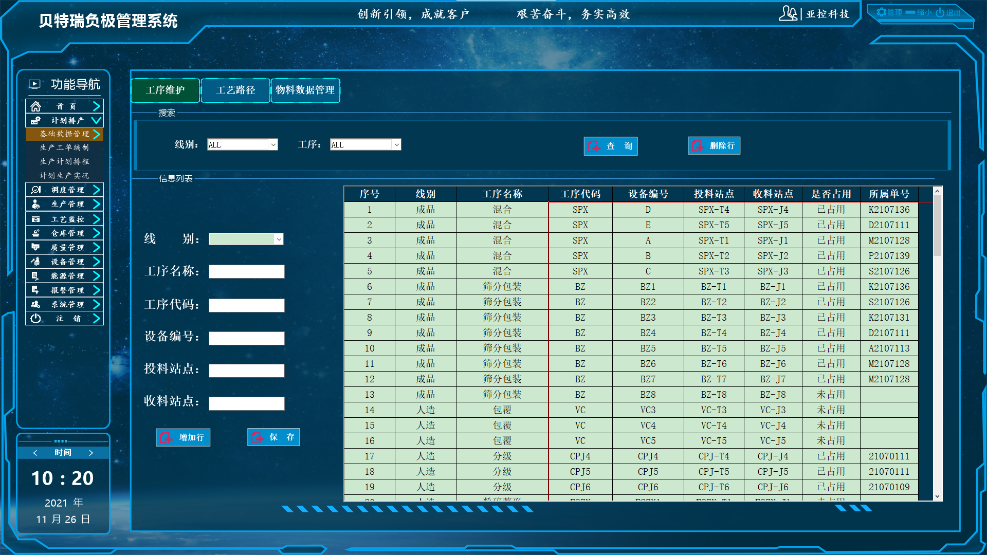

<图例> 产线基础信息维护界面

## 工艺路线管理

工艺路线管理是将QC工程图中的中文工艺路线与对应模块代码进行对应的管理功能，通过模块定义界面关联工序名称和模块代码，为后续生产时系统自动生成批次号前缀提供关联的基础信息（ERP下发生产订单给的为大工序，需匹配mes中定义的工序中的设备编号）。

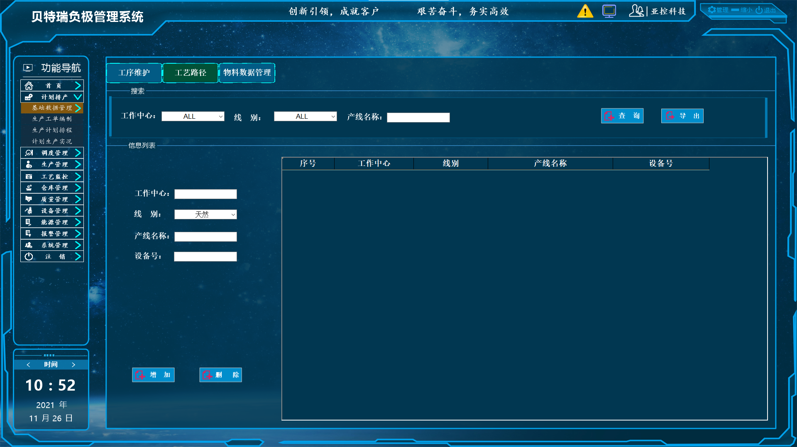

<图例> 工艺路径界面

## 制造BOM管理

BOM管理定义物料的基础信息如物料类型、物料编号、物料名称等信息，同时根据锂电负极材料生产特点，BOM中只有该产品生产所需那些物料，并不体现重量。

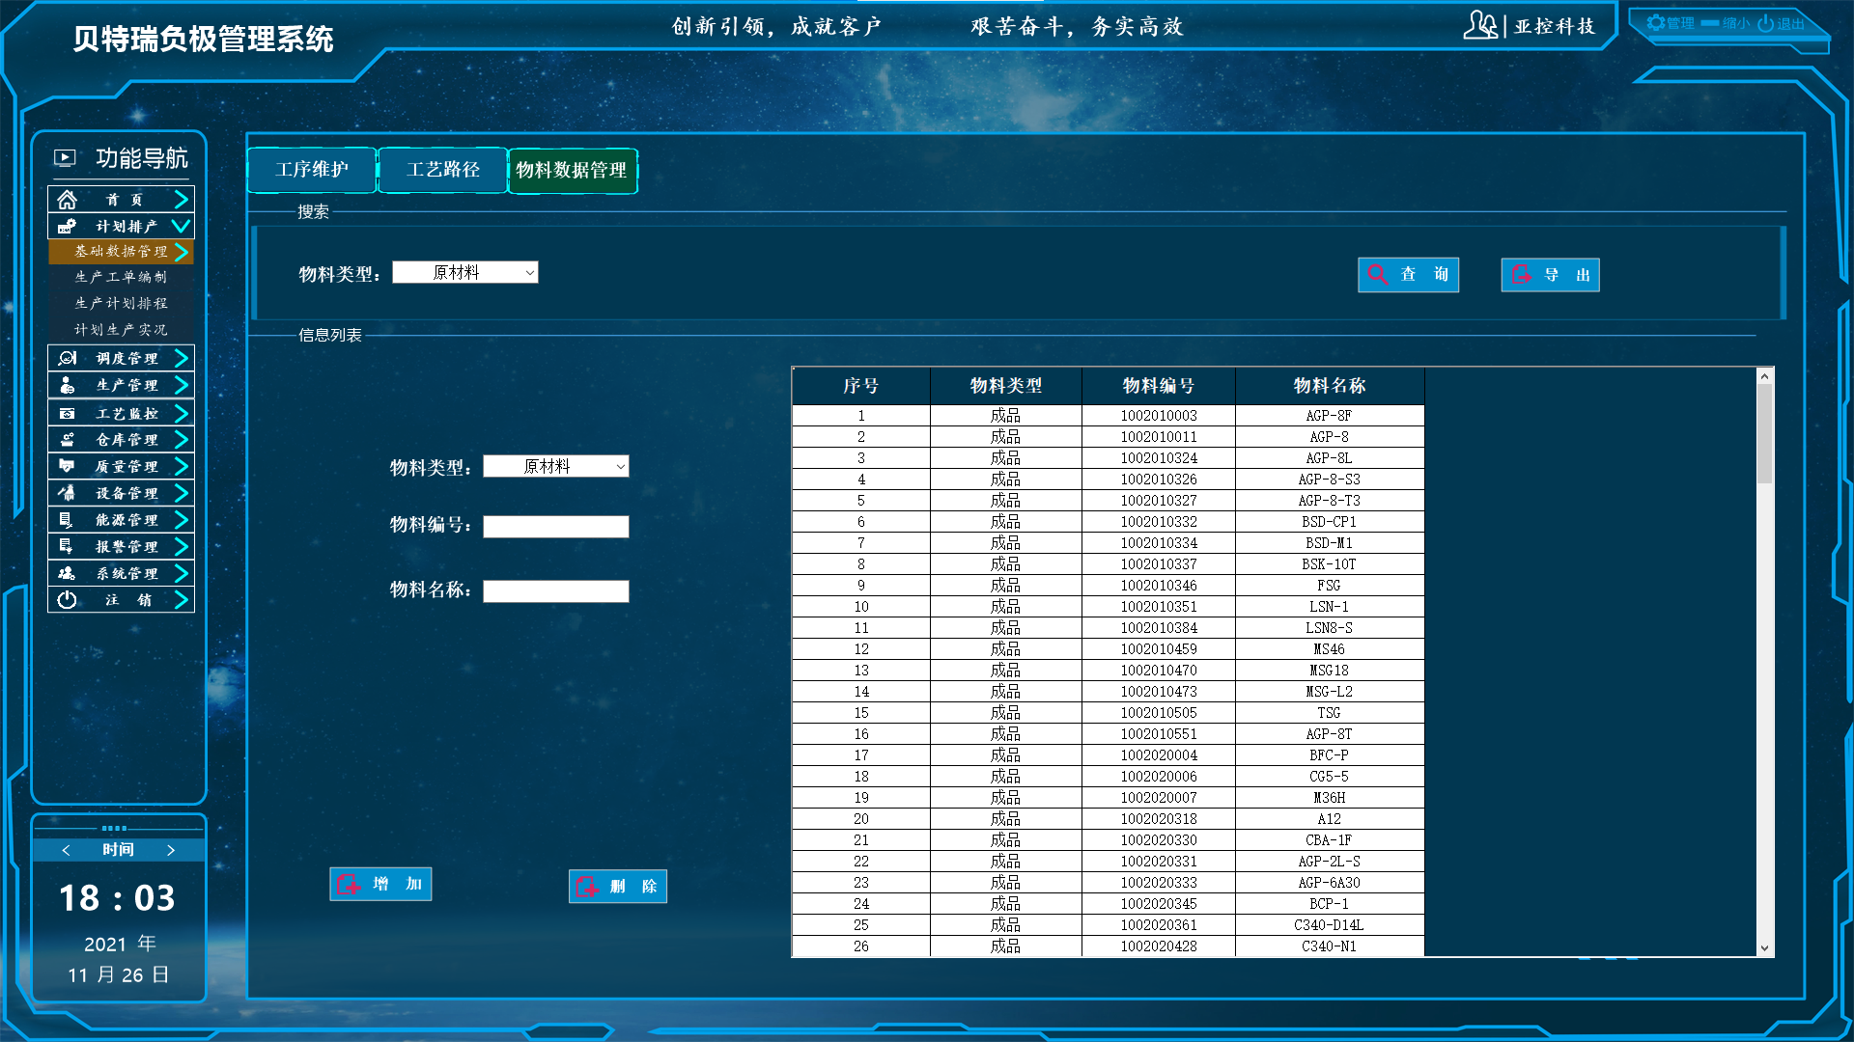

<图例> BOM管理界面

## 关键工艺参数管理

工艺参数查询，根据QC工程图中，可查询对应工序、产线、设备的工艺参数信息。

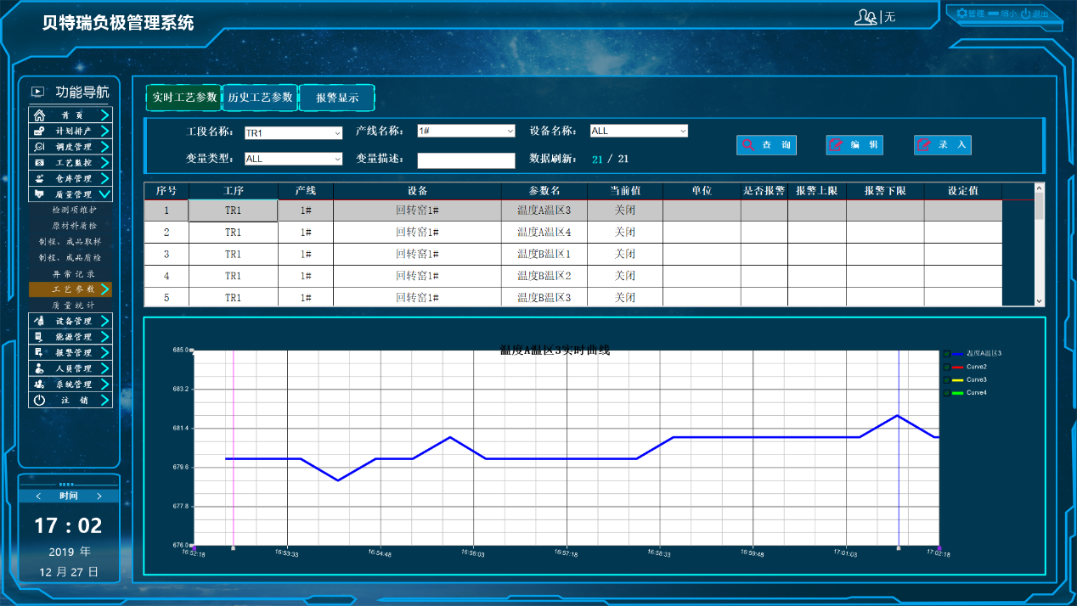

<图例> 实时工艺参数查询界面

可新增关键工艺参数信息，包括工序、产线、设备以及设备对应的关键参数上下限信息，确认是否需要报警、记录报警历史信息等配置功能。

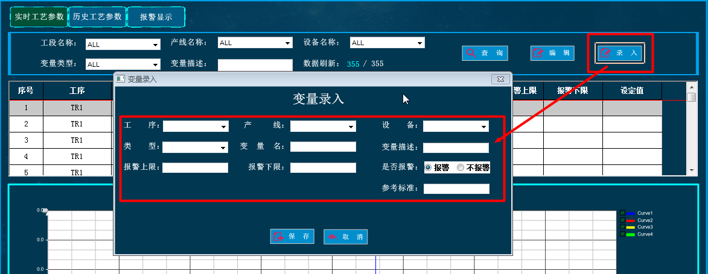

<图例> 工艺参数新增界面

可编辑选中的工艺参数，当变更产品或变更工艺后对该工艺参数的相关信息进行调整。

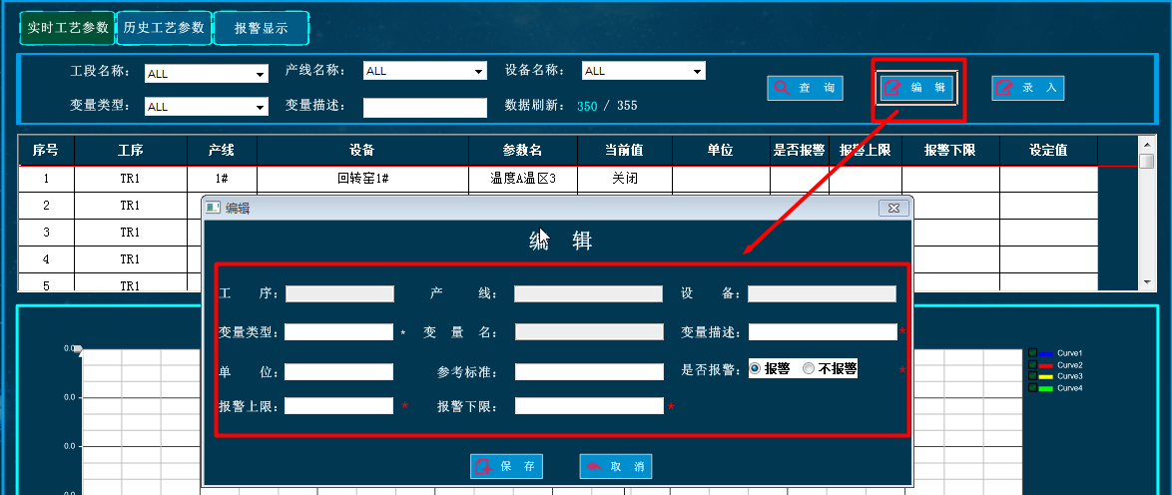

<图例> 工艺参数修改界面

可查询对应时间段内工序、产线、设备的对应工艺参数值变化。

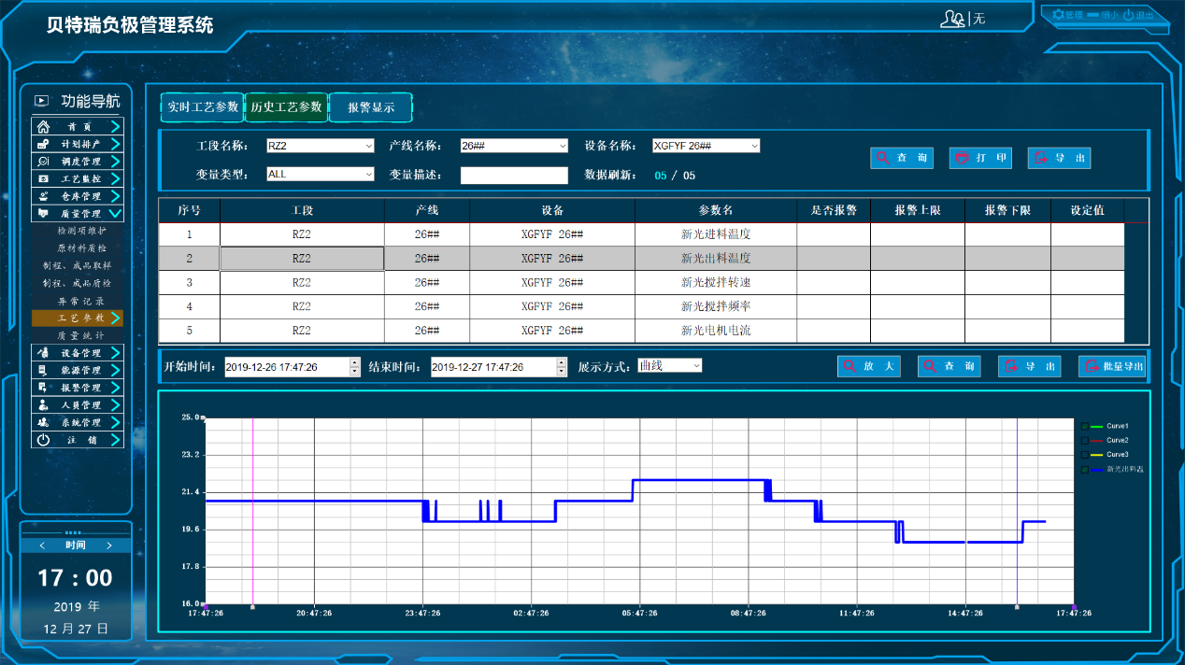

<图例> 历史工艺参数查询界面

## 质检项管理

MES系统需要根据品质部的取样样品，根据产品QC工程图信息自动匹配对应的检测项，便于后续检测后录入检测信息，判断是否合格。

QC检测项管理功能：通过界面配置产品QC工程图中的检测项信息，可通过该界面查询IQC、IPQC、OQC各类产品、半成品的检测项、取样频率等。

可通过界面中的切换按钮查询IQC、IPQC、OQC对应的检测项。

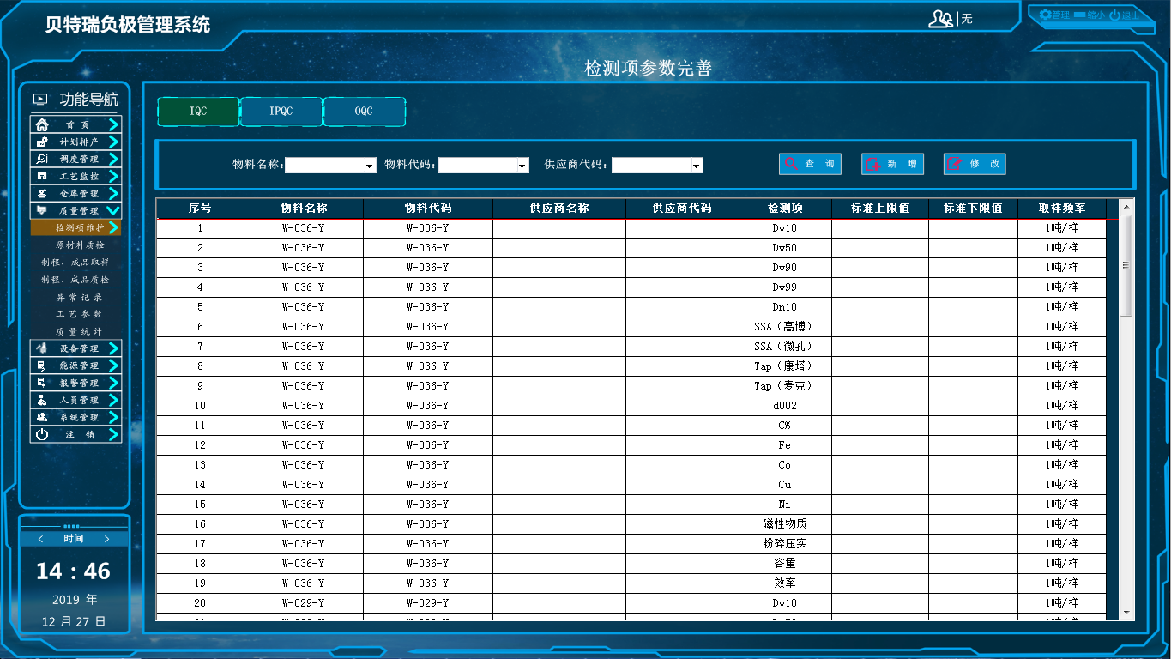

<图例> IQC检测项维护界面

可通过输入不同的索引信息查询对应的产品检测项，该检测项信息、取样频率、标准上、下限值由技术部提供并导入系统。

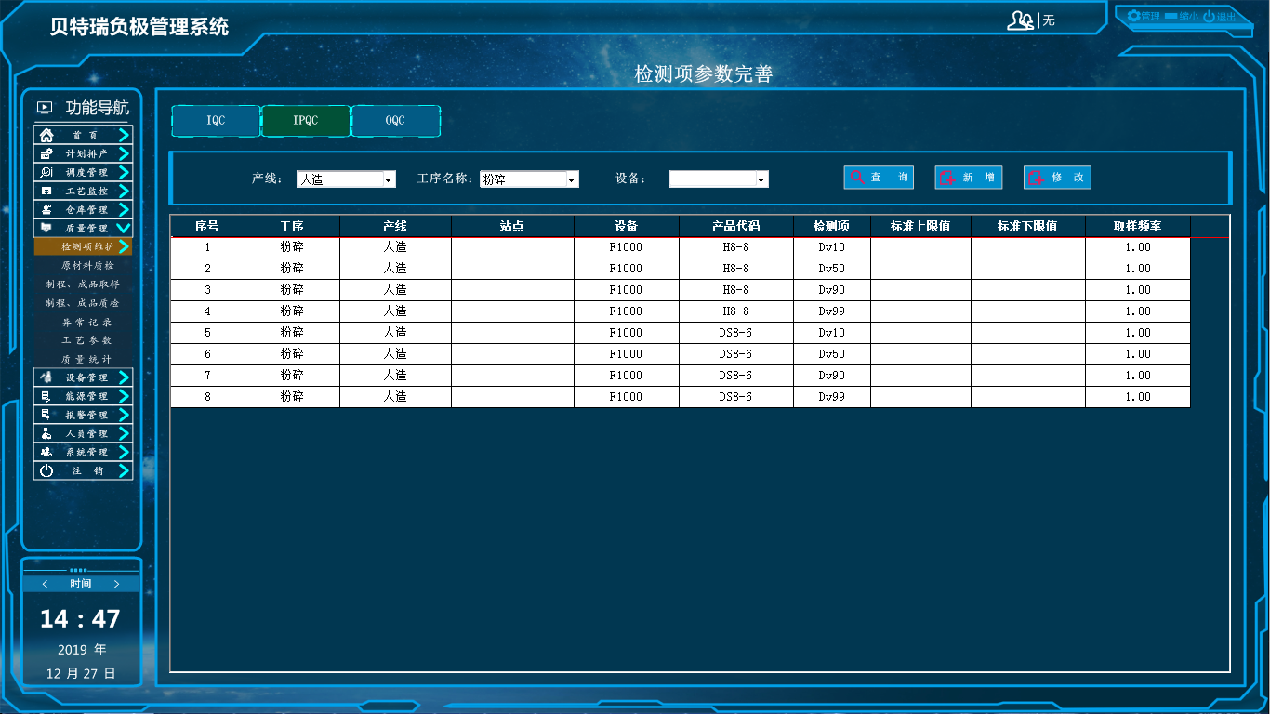

<图例> IPQC检测项查询界面

检测项新增：可通过界面中的新增按钮增加检测项以及对应的检测信息。

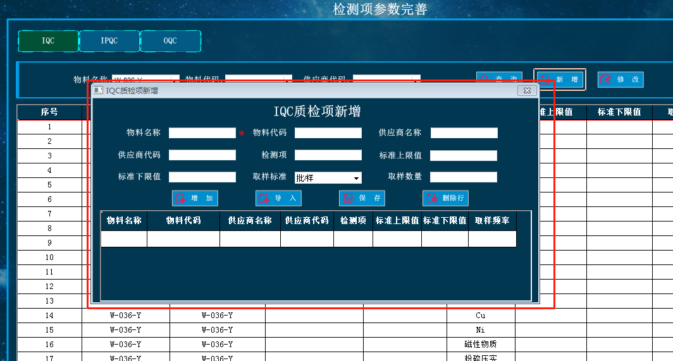

<图例> IQC检测项新增界面

检测项修改：可通过界面中的修改按钮查询对应物料的检测项以及对应的检测信息，批量修改或删除相应的检测信息后保存。

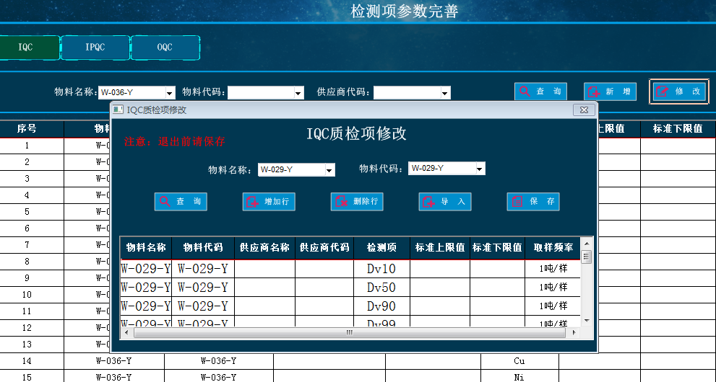

<图例> IQC检测项修改、删除界面

# 基础数据模块功能蓝图报告

**评审确认单**

|  |  |  |  |  |  |
| --- | --- | --- | --- | --- | --- |
| 项目名称 | | 负极六号厂房信息化项目系统 | | | |
| 报告名称 | | 《负极六号厂房信息化项目系统项目 **基础数据模块**功能蓝图报告》 | | | |
| 评审/验收阶段 | | □需求评审 ■功能蓝图评审 □试运行评审 □项目验收 | | | |
| 项目启动时间 | | 2021年12月02日 | | 项目实施方 | 北京亚控科技发展有限公司 |
| 项目评审时间 | | 2021年12月02日 | | 项目评审结果 | ■通过 □不通过 |
| 评审结论：通过 | | | | | |
| 签  字  确  认 | 业务需求组 | | 技术部 | | |
|  | | |
| 项目执行组 | | 甲方项目经理 | | |
|  | | |